МК «Красный Берег» - МК «Ола» - МК «Багратион»

Программа экскурсии:

7:00 – отправление;
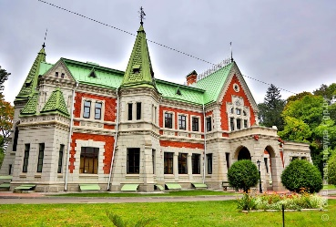
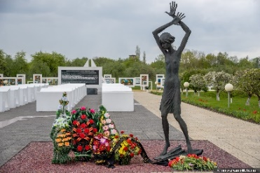
10:00 – экскурсия по МК «Красный Берег». Это место с символичным названием «Красный Берег». В одноименной деревне находится Мемориальный комплекс, посвященный детям, погибшим во время Великой Отечественной войны. Здесь был создан «донорский центр», куда свозили детей со всех окрестностей, чтобы до последней капли выкачать чистую кровь из юных тел. Встретит Вас девочка, которая стоит посреди пустой площади и закрывает лицо руками. А далее пустой класс из белых парт, однако, никто и никогда не сядет за эти парты. Не сядут те самые 1990 учеников, погибших здесь. И только письмо маленькой узницы к папе, перенесенное на школьную доску, расскажет Вам о пережитых здесь событиях.
11:00 - «Усадебно-парковый комплекс XIX века Козелл-Поклевских» - имение Красный Берег – фантастическая усадьба Беларуси, похожая на замок из детских снов, была построена в 1893 году. Усадьба прекрасно сохранилась. В настоящее время можно увидеть усадебный дом, флигель, хозяйственные постройки, спиртзавод и великолепный парк в английском стиле.
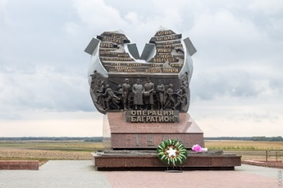
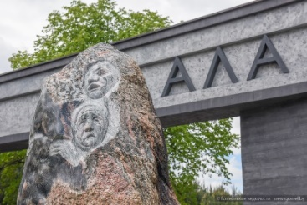
13:30 – экскурсия по МК «Ола» - это бывшая деревня в Светлогорском районе Гомельской области. Была известна с конца 18 века, в 1926 году в ней проживало 79 человек, а перед войной уже 168 человек. Во время Великой Отечественной войны жители соседних деревень прятались в деревне Ола и в близлежащем лесу, спасаясь от фашистов. 14 января 1944 года деревню окружил карательный отряд и всех жителей Олы, а также прятавшихся там жителей других деревень загоняли в хаты, которые затем поджигали. Пытавшихся сбежать — расстреливали. До 2020 года на этом месте располагалась братская могила со скульптурой солдата и поклонный крест, который и сейчас можно здесь увидеть.
15:30 – экскурсия по МК «Операция Багратион». Открытие памятного знака «Багратион» состоялось в июне 2014 года. Установлен возле деревни Раковичи Светлогорского района у автодороги Бобруйск-Мозырь в месте, где 23 июня 1944 г. началась военная операция «Багратион», завершившаяся полным освобождением Беларуси от немецко-фашистских захватчиков. Памятный знак имеет высоту 7 м. На барельефе выделены четыре известных полководца: Константин Рокоссовский, Георгий Жуков, Павел Батов и Михаил Панов. По бокам барельефа — наступающие советские воины. Мемориал включает в себя также часовню, образцы военной техники, восстановленные блиндажи. Здесь же открыт тематический музей.
19:00 – прибытие.

Стоимость экскурсии: от 95 руб.
В стоимость входит:
- Проезд на автобусе туркласса;
- экскурсионное обслуживание;
- Все входные билеты и экскурсии.

